Priloga k Poročilu o izvajanju projekta »Oklasek kot obnovljivi vir energije«

DOSEŽENI CILJI, REZULTATI IN NEPOSREDNI UČINKI V POVEZAVI Z IZPOLNJEVANJEM OBVEZNOSTI IZ NASLOVA PRIDOBLJENIH TOČK PO MERILIH ZA OCENJEVANJE VLOG
V okviru izvedbe projekta »Oklasek kot obnovljivi vir energije« so bili doseženi vsi zastavljeni cilji, izvedene vse aktivnosti (v manjšem deležu prilagojene razmeram povezanim z epidemijo Covid-19). Na razpolago je novo znanje in tehnologija za uporabo do sedaj zavrženih stranskih rastlinskih produktov – oklaskov, ki bo učinkovito prispevala k zmanjšanju podnebnih sprememb in okoljski učinkovitosti. Odziv ciljnih uporabnikov (pridelovalcev koruze, bodočih kmetovalcev, svetovalcev …) je bil odličen. Izkazali so izredno zanimanje uporabo razvitih rešitev v praksi.
V nadaljevanju so navedena merila, za katere je partnerstvo pridobilo točke in doseženi cilji, rezultati in neposredni učinki v povezavi z izpolnjevanjem obveznosti iz naslova pridobljenih točk po merilih za ocenjevanje vlog.

KAKOVOST PARTNERSTVA
- Sestava partnerstva
Število članov partnerstva:
Partnerstvo je sestavljeno iz 5 KG, 3 raziskovalnih organizacij, 2 svetovalnih organizacij (kmetijstvo + okolje).

Heterogenost sestave partnerstva:
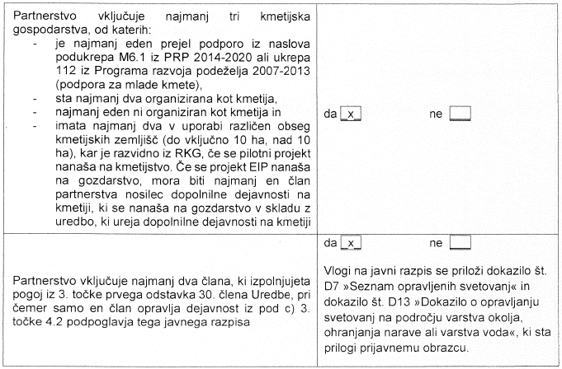
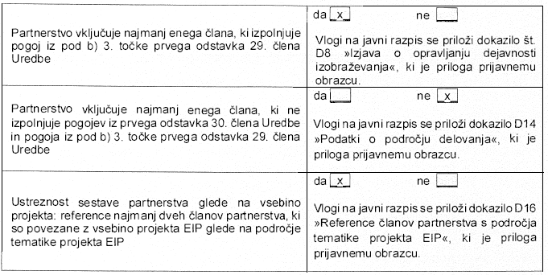

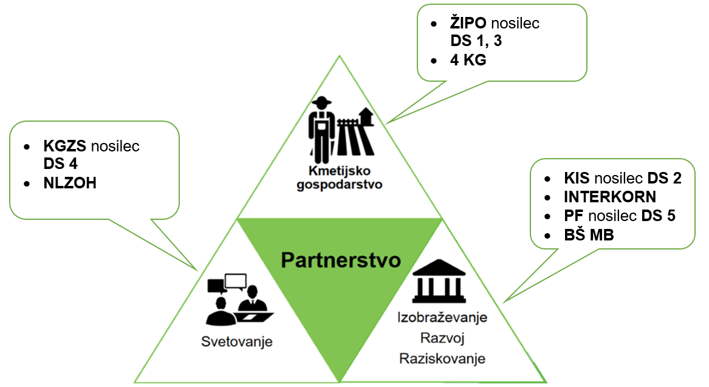
Partnerstvo vključuje 2 člana: KGZS in NLZOH, ki sta registrirana za opravljanje dejavnosti svetovanja. NLZOH opravlja svetovanje s področja varstva okolja, ohranjanja narave ali varstva voda.
V partnerstvu Biotehniška šola Maribor opravlja dejavnost izobraževanja v skladu z zakonom, ki ureja organizacijo in financiranje vzgoje in izobraževanja, zakonom, ki ureja višje strokovno izobraževanje, oziroma zakonom, ki ureja visoko šolstvo.
Ustreznost sestave partnerstva glede na vsebino projekta: reference najmanj dveh članov partnerstva, ki so povezane z vsebino projekta EIP glede na področje tematike projekta EIP:
V priloženih dokazilih k vlogi D16 »Reference članov partnerstva s področja tematike projekta EIP«, ki so priloga prijavnemu obrazcu, so zabeležene reference partnerjev na področju tematike EIP (NLZOH, BŠ Maribor, ŽIPO Lenart d.o.o., KGZS).

- Reference članov partnerstva
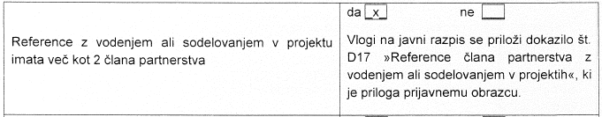
Reference z vodenjem ali sodelovanjem v projektu imajo naslednji partnerji: KGZS, NLZOH, BŠ Maribor.
V priloženih dokazilih k vlogi št. D17 »Reference člana partnerstva z vodenjem ali sodelovanjem v projektih« so zabeležene reference za 3 člane partnerstva.

KAKOVOST PROJEKTA EIP
- Pomen projekta EIP za prakso na področju kmetijstva
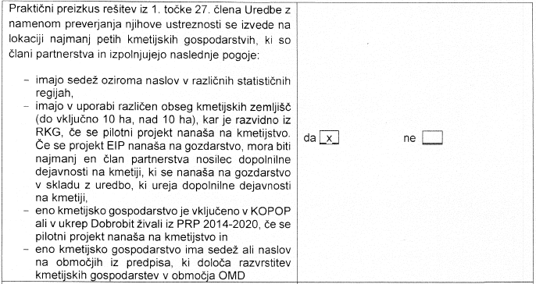
Praktični preizkus rešitev, namenjenih:
- zmanjšanju negativnih vplivov kmetijstva ali gozdarstva na okolje,
- izvajanju skupnih pristopov na področju kmetijstva ali gozdarstva za varstvo biotske raznovrstnosti,
- izvajanju okoljsko učinkovite kmetijske pridelave na vodovarstvenih in drugih varovanih območjih ali
- zmanjšanju ali blažitvi oziroma prilagajanju na podnebne spremembe v kmetijstvu ali gozdarstvu;
se je izvedel na lokaciji petih kmetijskih gospodarstev, ki:
- imajo sedež oziroma naslov v različnih statističnih regijah (Podravska in Pomurska) in ki
- imajo v uporabi različen obseg kmetijskih zemljišč (do vključno 10 ha-3 KG, nad 10 ha-2 KG).
Kmetijsko gospodarstvo ŽIPO je vključeno v KOPOP, kmetijska gospodarstva ŽIPO, HORVAT in KOROŠEC imajo sedež ali naslov na območjih iz predpisa, ki določa razvrstitev kmetijskih gospodarstev v območja OMD.

Statistična regija
Podravska | Pomurska
ŽIPO | ŠTEVANEC
KRANER
HORVAT
KOROŠEC
Obseg kmetijskih zemljišč
Do 10 ha | Nad 10 ha
KOROŠEC | ŽIPO
HORVAT | KRANER
ŠTEVANEC
UKREP KOPOP
ŽIPO
OMD
KOROŠEC, HORVAT, ŽIPO
MLAD PREVZEMNIK
ŠTEVANEC

- Skladnost vsebine projekta EIP s strateškimi cilji na področju kmetijstva
Vsebina projekta je skladna s strateškimi cilji na področju kmetijstva:
- naslednjimi potrebami PRP 2014-2020:
    - SKLOP P01 - Povečanje produktivnosti v kmetijstvu,
    - SKLOP P04 - Povečanje usposobljenosti v kmetijstvu, živilstvu ali gozdarstvu,
    - SKLOP P12 - Zmanjšanje emisij toplogrednih plinov in amonijaka iz kmetijstva,
    - SKLOP P13 - Povečanje rabe obnovljivih virov energije (v nadaljnjem besedilu: OVE) v rabi energije in dvig energetske učinkovitosti,
    - SKLOP P14 - Prilagoditev kmetijstva na podnebne spremembe
    - SKLOP P20 - Spodbujanje vlaganj v predelavo, razvoj in trženje kmetijskih proizvodov in
  - strateškimi cilji iz Resolucije:
    - Povečevanje konkurenčne sposobnosti kmetijstva in živilstva.
    - Trajnostna raba proizvodnih potencialov in zagotavljanje s kmetijstvom povezanih javnih dobrin.
Projekt dopolnjuje oz. nadgrajuje rezultate mnogih preteklih projektov. Navedeno dokazujejo priložena dokazila k vlogi št. D18.
Projektna tematika »Učinkovita raba energije in obnovljivih virov energije v kmetijski pridelavi in predelavi« je ob zmeraj očitnejših posledicah onesnaževanja, podnebnih spremembah, h katerim kmetijstvo hkrati prispeva in občuti posledice, aktualna in hkrati predmet analiz, raziskav in iskanja rešitev. K mnogim nas zavezuje zakonodaja na tem področju.
Na področju učinkovite rabe energije in obnovljivih virov je na razpolago znanje in izkušnje, ki so zapisane v različnih virih. Navedeno dokazujejo priložena dokazila k vlogi št. D19.

- Prispevek k varovanju naravnih virov
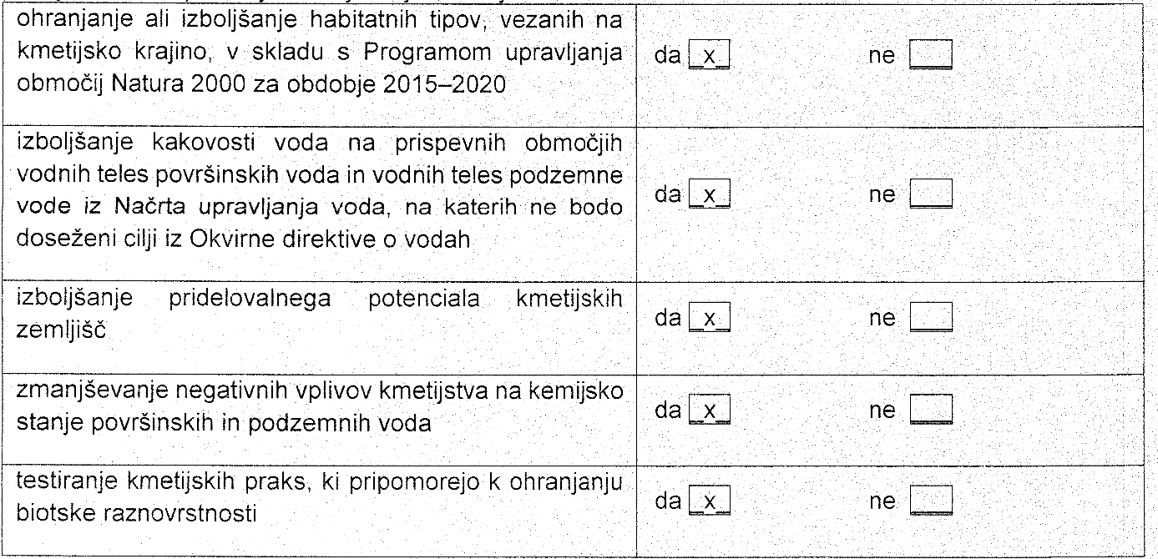
Projekt EIP na področju kmetijstva je usmerjen v:

V okviru projekta je bilo poskrbljeno za ohranitev naravne razširjenosti habitatnih tipov ter habitatov rastlinskih ali živalskih vrst na območjih izvedbe praktičnih preizkusov pridelave in spravila koruze/koruznih oklaskov (npr. zaščitili in izognili smo se habitatom rastlinskih in živalskih vrst - mestom za razmnoževanje).
Vsi postopki v projektu so bili načrtovani in izvedeni na način, da se prepreči nadaljnje slabšanje stanja vodnih ekosistemov (npr. gnojenje, uporaba FFS) in zagotovi trajnostna rabe vode, postopno zmanjševanje onesnaženosti podzemne vode.
V pridelovalnem procesu gojenja koruze v okviru izvedenega projekta so bile dosledno upoštevane dobre kmetijske prakse obdelave zemljišč (ustrezni agrotehnični ukrepi), ki zagotavljajo dolgoročen potencial zemljišč. Uporabljene so bile alternativne metode zatiranja plevela in nanosa FFS.

- Prispevek k blaženju podnebnih sprememb ali prilagajanju nanje
Vsebina projekta EIP se nanaša na področje prilagoditve tehnologij podnebnim spremembam, ki se nanaša na področje kmetijstva:
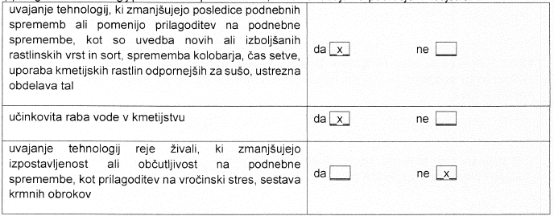
Identificirani hibridi koruze so odpornejši na podnebne spremembe. Za setev koruze je bil izbran optimalen čas setve (ustrezna vlažnost tal), izvedeni so bili vsi agrotehničnimi ukrepi, ki optimizirajo zadrževanja razpoložljive vode v tleh. Kar tri kmetijska gospodarstva, vključena v projekt, uporabljajo minimalno obdelavo tal.
V projektu so bila uporabljena semena odporna proti suši. Čas sajenja in obdelovanja ter načini obdelovanja so bili izbrani v skladu z načeli učinkovite rabe vode.
Poraba 1 l kurilnega olja pomeni 2,7 kg izpusta CO2, medtem ko je ogrevanje z biomaso CO2 nevtralno. Uporaba celotne količine letno pridelanih koruznih oklaskov kot vira toplotne energije namesto kurilnega olja, zmanjša količino izpust 71.323,44 t CO2.

PRISPEVEK PROJEKTA EIP K DVIGU INOVATIVNOSTI NA KG
1 Prenos znanja v prakso – prispevek k doseganju horizontalnega cilja inovacije:

a) eden ali več članov partnerstva, ki so upravičenec do podpore, najpozneje do vložitve zadnjega zahtevka za izplačilo sredstev izvede prenos znanja v prakso na:

En ali več članov partnerstva, ki so upravičenci do podpore, je najpozneje do vložitve zadnjega zahtevka za izplačilo sredstev izvedel prenos znanja na več kot štiri različne načine:
- 4 demonstracije pridobljenega znanja v okviru priprave in izvedbe praktičnega preizkusa na lokaciji svojega KG za 4 KG, ki niso člani partnerstva.
- Predavanje za 6 KG, ki niso člani partnerstva (KGZS MB).
- Predavanje za 6 strokovnjakov ali kmetijskih svetovalcev (KGZS MB).
- Strokovna ekskurzija na KG, kjer je bil izveden praktični preizkus, za 15 udeležencev, ki so vključeni v njen srednješolski program (BŠ MB).
- Izdelava tiskanega gradiva Od semena do toplote (ŽIPO, PF).

Demonstracije pridobljenega znanja v okviru priprave in izvedbe praktičnega preizkusa na lokaciji svojega KG za 4 KG, ki niso člani partnerstva, so bile izvedene štirikrat. Pri organizaciji demonstracij pridobljenega znanja so sodelovala kmetijska gospodarstva vključena v projekt, v sodelovanju s partnerjem v projektu KGZS zavodom Maribor. Vse demonstracije pridobljenega znanja so bile izvedene v živo.

Vabila, liste prisotnosti, fotografije in zapisniki so priloženi zahtevku za izplačilo.

Predavanje za 6 KG, ki niso člani partnerstva je pripravil partner v projektu, Kmetijsko gozdarski zavod Maribor, dne 9.12.2020. Predavanje je potekalo preko spleta zaradi situacije povezane s Covid 19. Predstavljeni so bili rezultati EIP projekta »Koruzni oklasek kot obnovljivi vir energije«. Petintridesetim udeležencem seminarja so predstavniki KGZS MB predstavili rezultate žetve poskusov hibridov s poudarkom na vrednotenju oklaskov, predstavili so dva prototipa kombajna prilagojena za spravilo oklaskov in oceno zdravstvenega stanja hibridov koruze s poudarkom na primernosti hibridov za uporabo oklaskov.

Vabilo, seznam udeležencev in zapisnik so bili priloženi k zahtevku za izplačilo.

Predavanje za 6 strokovnjakov ali kmetijskih svetovalcev je prav tako izvedel partner v projektu, ki skrbi za delovni sklop prenos znanja, to je Kmetijsko gozdarski zavod Maribor. Predavanje je potekalo v živo in sicer 31. maja 2021. Predavanje sta izvedla strokovnjaka KGZS Maribor, ki sta svetovalcem predstavila rezultate žetve poskusov v letu 2019 in v letu 2020. Predstavila sta povprečne pridelke zrnja in koruznih oklaskov vseh hibridov, ki so bili vključeni v poskus. Ovrednotila sta najprimernejši hibrid za pridelovanje koruznih oklaskov in udeležencem predstavila projekt, oklasek in aktivnosti, ki smo jih izvajali. Udeleženci predavanja so se seznanili tudi s prototipom – nadgradnjo kombajna za pobiranje koruznih oklaskov. V sklopu predavanja so bili predstavljeni rezultati ocenjevanj posameznih parametrov (sklop, napadenost s koruzno veščo, fuzariozami … ) na poskusih z različnimi hibridi koruze, ki so bili posejani na petih kmetijskih gospodarstvih. Predavanje za šest strokovnjakov oziroma kmetijskih svetovalcev je potekalo v živo v Turnišču na Ptuju. Predavanja se je udeležilo 22 oseb.

Strokovna ekskurzija na KG, kjer je bil izveden praktični preizkus, za 15 udeležencev, ki so vključeni v njen srednješolski program, je potekala v organizaciji kmetijskega gospodarstva ŽIPO Lenart. Dijaki Biotehniške šole Maribor so preko spleta (zaradi epidemije Covid 19) spoznali KG ŽIPO Lenart, njegove dejavnosti in aktivnosti ter rešitve, ki so jih razvili v sklopu EIP projekta. Spletna strokovna ekskurzija je potekala dne 28.5.2021 ob 9.00 uri. Prisotnih je bilo 30 udeleženih. Seznam udeležencev in fotografije spletne ekskurzije so priložene zahtevku za izplačilo.

Izdelava tiskanega gradiva Od semena do toplote. Predstavniki KG ŽIPO Lenart smo skupaj s predstavniki podjetja ProFUTURUS d.o.o. pripravili tiskano gradivo Od semena do toplote, ki smo jo izdali v zadnjem obdobju poročanja.

Zloženka, ki smo jo izdelali, je priložena temu zahtevku za izplačilo.

b) eden ali več članov partnerstva, ki so upravičenec do podpore, najpozneje do vložitve zadnjega zahtevka za izplačilo sredstev izvede najmanj en način prenosa znanja v prakso v obsegu:

Eden ali več članov partnerstva, ki so upravičenec do podpore, je najpozneje do vložitve zadnjega zahtevka za izplačilo sredstev izvedel najmanj en način prenosa znanja v prakso v obsegu trikrat ali več. Kmetijsko gozdarski zavod Maribor je skupaj s KG, vključenimi v projekt, pripravil štiri demonstracije pridobljenega znanja v okviru priprave in izvedbe praktičnega preizkusa na lokaciji svojega KG za 4 KG, ki niso člani partnerstva, ki so bile izvedene v naslednjih terminih:
- 31.5.2019,
- 17.10.2019 in
- 22.6.2021.

Prav tako je Kmetijsko gozdarski zavod pripravil usposabljanja za 6 KG (člani partnerstva oz. drugi): 3 srečanja, 9 ur. Omenjena usposabljanja so bila izvedena trikrat, vsako usposabljanje je trajalo tri ure. Vsa usposabljanja so bila izvedena preko spletne aplikacije Zoom, zaradi znanih razlogov. Usposabljanja so potekala v naslednjih terminih:
- 4. marca 2021,
- 11. marca 2021,
- 18. marca 2021.

Dokazila o izvedenih demonstracijah pridobljenega znanja (vabila, liste prisotnosti, zapisniki, fotografije) in usposabljanjih (vabila, seznam udeležencev, fotografije) so bili priloženi zahtevkom za izplačilo.

- Povečanje usposobljenosti kmetijskih gospodarstev preko izmenjave izkušenj, znanj, ekonomskih, okoljskih in drugih rezultatov s področja predmeta projekta EIP

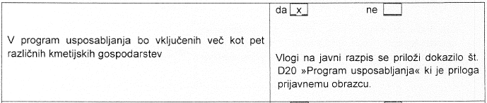

Dosegli smo merilo povečanje usposobljenosti kmetijskih gospodarstev preko izmenjave izkušenj, znanj, ekonomskih, okoljskih in drugih rezultatov s področja predmeta projekta EIP, saj je bilo v program usposabljanja vključenih več kot pet različnih kmetijskih gospodarstev. Usposabljanja za 6 KG (člani partnerstva oz. drugi): 3 srečanja, 9 ur je pripravljal Kmetijsko gozdarski zavod Maribor. Usposabljanja so bila izvedena trikrat.
Prvo usposabljanje je bilo izvedeno 4. marca 2021. Udeležilo se ga je 43 udeležencev, od tega je bilo 21 kmetijskih gospodarstev, ki niso člani partnerstva.
Drugo usposabljanje je bilo izvedeno 11. marca 2021. Udeležilo se ga je 19 udeležencev, od tega je bilo 10 kmetijskih gospodarstev, ki niso člani partnerstva.
Tretje usposabljanje je bilo izvedeno18. marca 2021. Spremljalo ga je 63 udeležencev, od tega je bilo 27 kmetijskih gospodarstev, ki niso člani partnerstva.
Vseh treh usposabljanj se je udeležilo 9 kmetijskih gospodarstev, ki niso člani partnerstva, in sicer so to bila KG z naslednjimi KMG-MID številkami:
- 100 331 966, Evgen Pulko,
- 100 341 501, Katarina Kresnik,
- 100 329 347, Marko Breznik,
- 100 357 599, Ivan Šket,
- 100 345 678, Draga Zadravec,
- 100 329 946, Ludvik Rihter,
- 100 316 486, Andrej Matko,
- 100 287 557, Zoran Fras,
- 100 348 729, Jože Miklavc.

Vsa usposabljanja so bila izvedena preko spletne aplikacije Zoom, zaradi znanih razlogov (COVID-19).

RAZŠIRJANJE, UPORABNOST IN TRAJNOST REZULTATOV PROJEKTA EIP

1. Način razširjanja rezultatov

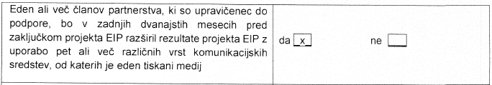

Dosegli smo merilo načina razširjanja rezultatov, saj je eden ali več članov partnerstva, ki so upravičenec do podpore, v zadnjih dvanajstih mesecih pred zaključkom projekta EIP razširil rezultate projekta EIP z uporabo pet ali več različnih vrst komunikacijskih sredstev, od katerih je eden tiskani medij. V zadnjih dvanajstih mesecih smo namreč projektni partnerji rezultate razširili na naslednje načine:
- z objavami projektnih rezultatov z uporabo različnih komunikacijskih sredstev (BŠ MB, KGZS MB, KIS).

Biotehniška šola Maribor je rezultate projekta širila na sejmih in dogodkih, ki so prikazani v spodnji tabeli.

Datum | Kraj | Ime sejma
22.01.2021 | https://www.informativa.si/seznam-sodelujocih/ | Informativa
23.01.2021 | https://www.informativa.si/seznam-sodelujocih/ | Informativa
29.01.2021 | Portal Slovenskih srednjih šol  TUKAJ | Portal srednjih šol
4.02.2021 | http://www.kmetovalec.si/ | Kmetovalec
14.02.2021 | https://www.informativni-dnevi.si/park/ustanova/BIOTEHNISKA-SOLA-MARIBOR. | Virtualni e-informativni dnevi
15.2.2021 | https://www.informativni-dnevi.si/park/ustanova/BIOTEHNISKA-SOLA-MARIBOR. | Virtualni e-informativni dnevi

Kmetijsko gozdarski zavod Maribor je rezultate projekta razširil s predavanjem na Dnevu žit, ki je potekal 8.6.2021 v Turnišču na Ptuju. Kmetijski inštitut Slovenije je rezultate projekta razširil z e-predavanjem na skupščini Društva kmetijske tehnike Slovenije, ki je potekalo 31. 03. 2021.

- strokovna publikacija (KIS, ŽIPO, KGZS MB in NLZOH),
Kmetijski inštitut Slovenije in vodilni partner projekta, KG ŽIPO Lenart, sta pripravila prispevek, ki sta ga objavila v strokovni publikaciji Kmetovalec v mesecu marcu 2021 (str. 26-29). Naslov članka je Zbiranje klasincev z žitnim kombajnom. Članek je priložen zahtevku za izplačilo.
V časopisu Delo je bil dne 21.9.2021 objavljen strokovni prispevek o EIP projektu »Koruzni oklasek kot obnovljivi vir energije«. Avtorica Polona Malovrh (NLZOH) je pripravila prispevek z naslovom Namesto predelave v kurilno olje jih pustimo gniti. Prispevek je priložen zahtevku za izplačilo.
KGZS MB in NLZOH sta pripravila prispevek z naslovom Uporaba koruznega oklaska kot obnovljivega vira energije, ki je bil objavljen v reviji Kmetovalec 9/2021. Objava je priložena zahtevku za izplačilo.

- spletna stran (BŠ MB, NLZOH),
Biotehniška šola Maribor je dne 2.6.2021 na svoji spletni strani seznanila javnost s predavanji, ki so namenjena razširjanju rezultatov projekta EIP «Koruzni oklasek kot obnovljivi vir energije« in pa predvsem tistim dijakom, ki jih strokovno področje zanima in izkazujejo interes po znanju in inovacijah. Povezava do objave: http://www.bts.si/index.php/1788-koruzni-oklasek-kot-obnovljivi-vir-energije-2. Objava je priložena zahtevku za izplačilo.
Nacionalni laboratorij za zdravje, okolje in hrano (NLZOH) je 16. septembra 2021 na svoji spletni strani pripravil objavo na temo koruznega oklaska v sklopu projekta »Koruzni oklasek kot obnovljivi vir energije«.
Povezave do objave: https://www.nlzoh.si/objave/koruzni-oklasek-kot-obnovljivi-vir-energije/
Biotehniška šola Maribor je dne 24.11.2021 na svoji spletni strani seznanila dijake in drugo javnost z EIP dogodkom, na katerem je bil predstavljen tudi EIP projekt «Koruzni oklasek kot obnovljivi vir energije«.
Povezava do objave: http://bts.si/index.php/1863-sodelovanje-na-kmetijskem-posvetu-jsks-in-eip

- Facebook (BŠ MB, NLZOH), Twitter (NLZOH),
Biotehniška šola Maribor je na svoji Facebook strani dne 1. junija 2021 in 2. junija 2021 razširila rezultate EIP projekta. Objavi sta priloženi zahtevku za izplačilo.
V sklopu EIP projekta »Koruzni oklasek kot obnovljivi vir energije« je Nacionalni laboratorij za zdravje, okolje in hrano (NLZOH) pripravil objavo na Twitter strani (16. 9. 2021) in dve objavi na Facebook strani (17. 9. 2021 in 27. 9. 2021).
Povezave do objav: https://twitter.com/nlzoh_si
https://m.facebook.com/nlzoh.si/posts/395213855510691
https://sl-si.facebook.com/btsmb/
Biotehniška šola Maribor je v sklopu EIP projekta »Koruzni oklasek kot obnovljivi vir energije« 24. novembra 2021 pripravila objavo za svojo Facebook stran. Objava se je nanašala na dogodek Evropskega partnerstva za inovacije – EIP, ki je potekal v sklopu dogodka operativnih skupin EIP (22. in 23. 11. 2021).
Povezava do objave: https://sl-si.facebook.com/btsmb/

- Objava na radiu (ŽIPO, KGZS MB)
  - Objava na radio Maxi, 9.4.2020 (ŽIPO)
  - Vodja projekta, dr. Mitja Krajnc iz Žipo Lenart d.o.o, je dne 7. 12. 2021 opravil intervju z dopisnico Prvega programa Radia Slovenija. V njihovi kmetijski oddaji Od setve do žetve so predstavili nekaj EIP projektov, ki so v zaključni fazi, med drugim tudi projekt Koruzni oklasek kot obnovljiv vir energije. Povezava do objave: https://radioprvi.rtvslo.si/2021/11/od-setve-do-zetve-42/

- znanstvena publikacija (KGZS MB, ŽIPO, INTERKORN, KIS)
  - KGZS MB, KIS in ŽIPO so pripravili znanstveni prispevek na konferenci (Novi izzivi v agronomiji 2021, 28. in 29. januar 2021, str. 202-207). Prispevek je priložen zahtevku za izplačilo.
  - Kmetijsko gozdarski zavod Maribor je sodeloval na 56. hrvaškem in 16. mednarodnem simpoziju agronomov, ki je potekal septembra 2021. Povzetek prispevka, ki je rezultat sodelovanja KGZS MB, ŽIPO Lenart d.o.o. in Interkorn d.o.o je bil predstavljen na XIV. simpoziju Novi izzivi v agronomiji 2021 in objavljen v zborniku simpozija. Znanstveni prispevek je priložen zahtevku za izplačilo.

- gradivo v elektronski obliki Od semena do toplote s celostnim opisom (rezultati analiz, protokoli, načrti) v okviru projekta razvitih rešitev, ki ga bo MKGP objavilo na spletni strani programa razvoja podeželja http://www.program-podezelja.si/ (PF),
Partner v projektu, podjetje Profuturus, je pripravil gradivo v elektronski obliki, v katerem so zajeti rezultati analiz, protokoli, načrti in rešitve, ki so bili razviti v okviru projekta.

Gradivo je priloženo zahtevku za izplačilo.

- organizacija dneva odprtih vrat za 60 udeležencev (ŽIPO),
Kmetijsko gospodarstvo ŽIPO Lenart je dne 6. avgusta 2021 organiziralo dan odprtih vrat. Dogodka se je udeležilo 83 udeležencev.

Vsa dokazila (vabilo, seznam udeležencev, zapisnik) so priloga k zahtevku.

- organizacijo javnega dogodka za 25 KG, ki niso člani partnerstva (ŽIPO).
Kmetijsko gospodarstvo ŽIPO Lenart je v mesecu marcu (18.3.2021) organiziralo javni dogodek za 25 kmetijskih gospodarstev, ki niso člani partnerstva. Zaradi epidemije Covid 19 je dogodek potekal preko spleta. Na dogodku, ki smo ga organizirali na kmetijskem gospodarstvu ŽIPO Lenart, smo predstavili EIP projekt »Koruzni oklasek kot obnovljivi vir energije«, predstavili smo koruzne oklaske, uporabo oklaskov kot kuriva in udeležence seznanili tudi z uporabo oklaskov v druge namene. Dogodka se je udeležilo lepo število udeležencev, med katerimi je bilo 27 kmetijskih gospodarstev, ki niso člani partnerstva.

Dokazila o izvedbi dogodka so bila priložena zahtevku za izplačilo.

2 Obseg razširjanja rezultatov

Dosegli smo mejnik obsega razširjanja rezultatov, saj je eden ali več članov partnerstva, ki so upravičenec do podpore, v zadnjih dvanajstih mesecih pred zaključkom projekta EIP razširil rezultate projekta EIP z več kot sedmimi objavami v enem ali različnih medijih. Partnerji so rezultate EIP projekta razširili v naslednjem obsegu:
- objave projektnih rezultatov z uporabo različnih komunikacijskih sredstev
  - KIS: 1 x e-predavanje (31. 03. 2021),
  - KGZS MB: 1 x predavanje (8.6.2021),
  - BŠ MB: 6 x sejmi in drugi dogodki (22.01.2021, 23.01.2021, 29.01.2021, 4.02.2021, 14.02.2021, 15.2.2021).
- 3x strokovna publikacija (KIS, ŽIPO, KGZS MB in NLZOH),
  - KIS, ŽIPO: 1 x strokovni članek (Kmetovalec, marec 2021, str. 26-29).
  - NLZOH: 1 x strokovni članek v (časopis Delo, 21.9.2021),
  - KGZS MB in NLZOH: 1 x strokovni članek (revija Kmetovalec 9/2021).
- 2 x objava v časopisih (INTERKORN, NLZOH, ŽIPO):
  - INTERKORN (Vestnik, 16. 4. 2020)
  - NLZOH, ŽIPO 8Novice Občine Starše, 13. 10. 2021)
- 5x Facebook (BŠ MB, NLZOH), 1x Twitter
  - BŠ MB: 3 x objava (1.6.2021, 2.6.2021, 24.11.2021)
  - NLZOH: 2 x objava (17.9.2021, 27.9.2021)
  - NLZOH: 1 x objava Twitter (16.9.2021)
- 2x znanstvena publikacija (KGZS MB, KIS, ŽIPO, INTERKORN)
  - KGZS MB, KIS, ŽIPO: 1 x znanstveni prispevek na konferenci (Novi izzivi v agronomiji 2021, 28. in 29. januar 2021, str. 202-207).
  - KGZS MB, ŽIPO, INTERKORN: 1 x znanstveni prispevek na konferenci (Novi izzivi v agronomiji 2021, 5. in 9. september 2021).
- gradivo v elektronski obliki Od semena do toplote s celostnim opisom (rezultati analiz, protokoli, načrti) v okviru projekta razvitih rešitev, ki ga bo MKGP objavilo na spletni strani programa razvoja podeželja http://www.program-podezelja.si/ (PF).
  - PF: 1 x gradivo v elektronski obliki (september 2021).
- organizacijo dneva odprtih vrat za 60 udeležencev (ŽIPO).
  - ŽIPO: 1 x dan odprtih vrat (6.8.2021, 83 udeležencev).
- organizacijo javnega dogodka za 25 KG, ki niso člani partnerstva (ŽIPO)
  - ŽIPO: 1 x javni dogodek za 25 KG, ki niso člani partnerstva (18.3.2021, udeleženih 27 kmetijskih gospodarstev, ki niso člani partnerstva).

Vsa dokazila o zgoraj navedenih objavah so bila priložena zahtevkom za izplačilo.

Dosegli smo tudi drugi mejnik v okviru merila obseg razširjanja rezultatov, saj se je enega ali več dogodkov, ki jih organizira en ali več članov partnerstva, ki so upravičenec do podpore in na katerih so se v zadnjih dvanajstih mesecih pred zaključkom projekta EIP razširili rezultati projekta EIP, udeležilo več kot 50 udeležencev. Takšna dogodka sta bila dva:
- ŽIPO: je pripravil dan odprtih vrat za 60 udeležencev. Dan odprtih vrat je potekal preko spleta. Izveden je bil 6.8.2021. Udeležilo se ga je 83 udeležencev. Dokazila o izvedbi dogodka (vabilo, seznam prisotnih in fotografije) so priložena zahtevku za izplačilo.
- KGZS MB: je pripravil tri usposabljanja za 6 KG (člani partnerstva oz. drugi): 3 srečanja, 9 ur. Tretje usposabljanje je bilo izvedeno 18. marca 2021. Spremljalo ga je 63 udeležencev.
Dokazila o izvedbi usposabljanja so (bila) priložena zahtevku za izplačilo.

FINANČNA KONSTRUKCIJA PROJEKTA EIP

1 Partnerstvo sofinancira projekt EIP

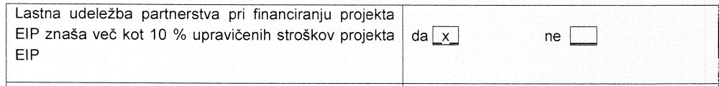

Lastna udeležba partnerstva znaša 17,3 % upravičenih stroškov projekta.

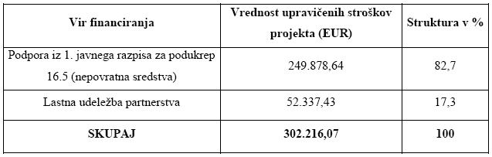

- Delež strokov partnerstva, ki so KG, od celotnih upravičenih strokov projekta EIP



Delež članov partnerstva, ki so upravičenec do podpore in so kmetijsko gospodarstvo (ŽIPO, ŠTEVANEC, KRANER, HORVAT, KOROŠEC) znaša več kot 10 % celotnih upravičenih stroškov.

